第三章 采购需求

一、项目概述
1．项目名称：江汉大学南区七栋学生公寓架空层改造工程；
2．建设地点：武汉经济技术开发区沌口三角湖路8号江汉大学内南区；
3．架空层现状：19沐浴间、3间宿含、1间库房、1间値班室、2间卫生间；
4．改造后房间：5间套间宿舍、16间标准间宿舍；
5．工期：合同签订后30个日历天内竣工、验收合格。
6．付款方式
①成交供应商在与采购人签订合同前应向采购人提交合同总金额的5%的履约保证金。项目验收合格后，自动转为质保金，质保期满后如未发生工程质量问题及安全问题，且成交供应商无违约行为，采购人则无息退还。
②合同签订后，经采购人确认成交供应商进场7个工作日后（如遇放假另行商定）采购人首付至签约合同价的15%；经采购人确认工程进度达到工程量的70%，采购人支付至签约合同价的50%；竣工验收合格后进行工程审计，采购人支付至签约合同价的85%；审计报告确认后，甲方支付至审定金额的100%。
7．质保期：项目验收合格后土建不少于2年、防水不少于5年、电气管线、给排水管道、设备安装工程不少于2年、供热与供冷系统不少于2个采暖期、供冷期。

二、工程清单及要求

（一）工程清单及相关要求
序号 | 项目名称 | 单位 | 工程量
一 | 宿舍装修改造
1 | 木隔断拆除 | 10m2 | 30.78
2 | 塑料排水管道拆除 公称直径（mm) 50-70mm | m | 346.2
3 | 卫生器具拆除 淋浴套件 | 套 | 19
4 | 门窗拆除 木门窗框外围面积 3m2以内 | 樘 | 26
5 | 木门窗制作、安装 门框制作安装 单扇无亮 无纱门 | 个 | 26
6 | 木门窗制作、安装 装板门制作安装 木板 | 扇 | 26
7 | 木材面油漆 刷调和漆 板门 新作 | m2 | 120.12
8 | 特殊五金安装 五金安装 木门锁 | 把 | 26
9 | 门窗拆除 钢门窗框外围面积 3m2以内 | 樘 | 28
10 | 金属及特种门窗安装 单玻塑钢窗安装 推拉窗 带纱 | m2 | 66.53
11 | 门窗拆除 钢窗栅 | 10m2 | 0.322
12 | 拆除窗帘滑轨 | m | 54
13 | 拆除窗帘 | m2 | 64.15
14 | 拆、砌砖墙工程 门口掏砌 1砖墙 现拌 | 10m2 | 2.064
15 | 整修项目 零星抹灰 勾抹门窗口边 | 100m | 0.44
16 | 砖墙 砌块墙 混合砂浆M5 现拌 | 10m3 | 0.538
17 | 砖墙面抹水泥砂浆室 内普通 现拌 | 100m2 | 0.538
18 | 抹灰面油漆 天棚、墙面刷乳胶漆 新作 | m2 | 67
19 | 窗帘盒 铝窗帘轨安装 | 100m | 0.56
20 | 窗帘制作安装 窗帘装饰布制作安装 装饰窗帘布 | 100m2 | 0.6653
21 | 特殊五金安装 五金安装 挂锁 | 把 | 2
22 | 整修工程 修补水槽 现拌 | 100m | 2.869
23 | 整修项目 零星修补块料面层 面砖 现拌 | 100m2 | 0.2565
24 | 整修工程 修补块料面层 地面砖 现拌 | 100m2 | 0.1026
25 | 铲除饰面面层 墙、柱面 贴面砖装饰 | 10m2 | 3.24
26 | 铲除饰面面层 墙、柱面 水泥、混合砂浆 | 10m2 | 3.24
27 | 垫层、找平层、防潮层 防潮层(防水砂浆) 立面 现拌 | 100m2 | 0.324
28 | 水泥基渗透结晶防水材料 二~三遍 | 100m2 | 0.324
29 | 嵌(填)缝 建筑油膏 缝宽×缝深（mm） 30×20 | 100m | 0.09
30 | 镶贴面砖 砖墙面 现拌 | 100m2 | 0.324
31 | 隔墙 铝合金 玻璃间壁 | 100m2 | 0.234
32 | 地面及垫层拆除 地面缸砖、彩釉砖马赛克、大理石花岗岩 | 10m2 | 1.62
33 | 地面及垫层拆除 地面垫层 混凝土 | m3 | 0.97
34 | 碎砖垫层 灌浆 | 10m3 | 0.243
35 | 找平层 水泥砂浆1:3(2cm厚) 硬基层上 现拌 | 100m2 | 0.162
36 | 水泥基渗透结晶防水材料 二~三遍 | 100m2 | 0.162
37 | 地面砖 面砖地面 0.03m2 以外勾缝 现拌 | 100m2 | 0.162
38 | 土方、灰土工程 挖沟槽 一.二类 | 10m3 | 0.306
39 | 土方、灰土工程 回填土 沟槽 | 10m3 | 0.306
40 | 塑料排水管道拆除 公称直径（mm) 110mm | m | 20.4
41 | 塑料排水管安装公称直径 110mm | m | 33.9
42 | DN110PVC弯头安装 | 个 | 5
43 | DN110PVC三通安装 | 个 | 5
44 | 卫生器具安装 大便器 蹲式普通阀门冲洗 | 套 | 5
45 | 机械切缝、人工填灌缝 锯缝机切缝 缝宽6mm缝深(cm) 5 | 100m | 0.15
46 | 水泥、水磨石地面剔沟(沟宽500mm以内) | m | 3
47 | 塑料给水管(粘接) 公称直经(mm以内) 20 | 10m | 7.28
48 | DN20PPR弯头安装 | 个 | 12
49 | DN20PPR三通安装 | 个 | 7
50 | DN20PPR内、外丝管套安装 | 个 | 10
51 | 淋浴器组成安装 冷热水 | 套 | 5
52 | 螺纹阀门安装公称直径 20mm | 个 | 10
53 | 卫生器具安装 立柱式陶瓷洗脸盆安装（含配件） | 套 | 5
54 | 化妆类安装 镜子 | 个 | 5
55 | 抹灰面油漆 天棚、墙面刷乳胶漆 翻新 | m2 | 1085.75
56 | 电缆穿导管敷设 YJV4*35mm2+1*16mm2 | 100m | 0.167
57 | 铁配电箱安装 600*500 明装 | 台 | 1
58 | 三极空气开关安装 100A | 台 | 1
59 | 三极空气开关安装 32A/2P | 台 | 21
60 | 单极空气开关安装 16A | 台 | 3
61 | 铁盘盘柜上仪表安装 电表 | 个 | 1
62 | 阻燃型塑料线槽敷设线槽宽度 100mm | 100m | 1.288
63 | 管内穿线导线截面 6mm2以内 | 100m | 9.694
64 | 管内穿线导线截面 4mm2以内 | 100m | 4.847
65 | 卡式单相电度表安装(含盒子) | 个 | 21
66 | 三极空气开关安装 32A/2P | 台 | 21
67 | 三极空气开关安装 25A/2P | 台 | 26
68 | 单极空气开关安装 16A | 台 | 42
69 | 阻燃型塑料线槽敷设线槽宽度 40mm以内 | 100m | 5.054
70 | 管内穿线导线截面 2.5mm2以内 | 100m | 16.412
71 | 管内穿线导线截面 1.5mm2以内 | 100m | 8.206
72 | 管内穿线导线截面 1.5mm2以内 | 100m | 3.813
73 | 荧光灯安装 吸顶双管 | 套 | 26
74 | 插座安装 单相明插座 5孔 | 10套 | 12
75 | 一般开关安装 安装双控跷板式暗开关 单联 | 套 | 26
76 | 热水器专用插座安装 | 10套 | 0.5
77 | 空调专用插座安装 | 10套 | 2.1
78 | 砖墙机械钻孔、DN32 | 个 | 21
79 | 渣土运输 人力运渣运输距离 50m以内 | 100m3 | 0.1893
80 | 渣土运输 4t自卸汽车运渣运输距离 10km以内 | 100m3 | 0.1893
二 | 公共区间整治
1 | 走道方管格栅防盗网拆除 | 10m2 | 0.466
2 | 门窗拆除 木门窗框外围面积 3m2以内 | 樘 | 2
3 | 不锈钢方管防盗门制安 | m2 | 4.62
4 | 抹灰面油漆 天棚、墙面刷乳胶漆 翻新 | m2 | 398.67
5 | 阻燃型塑料线槽敷设线槽宽度 25mm以内 | 100m | 0.04
6 | 管内穿线导线截面 1.5mm2以内 | 100m | 1.472
7 | 吸顶灯安装 DN300LED | 套 | 8
8 | 一般开关安装 安装双控跷板式暗开关 单联 | 套 | 2
9 | 砖墙、梁、板钻孔、剔槽、凿洞 砼梁钻孔Φ25深300mm以内 | 10个 | 3
10 | DN4mm过塑钢丝绳制安 | m | 124.8
11 | 30*2镀锌角钢支架制作安装 | 100kg | 0.2213
12 | DN8mm膨胀螺栓安装 | 套 | 60
13 | 混凝土及钢筋混凝土构件拆除 预制 地沟盖板 拆除 | 10m3 | 0.094
14 | 整修工程 修补排水沟沟壁 现拌 | 100m | 1.248
15 | 500*320*50复合格栅沟盖板安装 | 100m | 0.624
16 | 各种井、池砌抹、疏通 疏通下水 | m | 62.4
17 | 4T自卸汽车弃运建筑垃圾10Km内 | 车 | 1
三 | 卫生间/淋浴间改造
1 | 木隔断拆除 | 10m2 | 3.366
2 | 管道拆除 公称直径(mm) 15-25mm | m | 305.3
3 | 砖石砌体拆除 小型砖砌体 | 10m3 | 0.427
4 | 卫生器具拆除 蹲 式大便器 | 个 | 8
5 | 卫生器具拆除 挂 式小便器 | 套 | 2
6 | 阀门水嘴拆除 水嘴拆除公称直径15-25mm | 个 | 14
7 | 铲除饰面面层 墙、柱面 贴面砖装饰 | 10m2 | 2.688
8 | 垫层、找平层、防潮层 防潮层(防水砂浆) 立面 现拌 | 100m2 | 0.2688
9 | 水泥基渗透结晶防水材料 二~三遍 | 100m2 | 0.2688
10 | 嵌(填)缝 建筑油膏 缝宽×缝深（mm） 30×20 | 100m | 0.224
11 | 镶贴面砖 砖墙面 现拌 | 100m2 | 0.2688
12 | 地面及垫层拆除 地面缸砖、彩釉砖马赛克、大理石花岗岩 | 10m2 | 2.688
13 | 碎砖垫层 灌浆 | 10m3 | 0.202
14 | 找平层 水泥砂浆1:3(2cm厚) 硬基层上 现拌 | 100m2 | 0.1344
15 | 水泥基渗透结晶防水材料 二~三遍 | 100m2 | 0.1344
16 | 地面砖 面砖地面 0.03m2 以外勾缝 现拌 | 100m2 | 0.1344
17 | 整修工程 修补块料面层 地面砖 现拌 | 100m2 | 0.036
18 | 三聚氰胺板隔断（含配件）安装 | 100m2 | 0.6048
19 | 零星装饰 卫生间用具安装 浴帘子挂杆 | 100套 | 0.1
20 | PVC浴帘制作安装 | 100m2 | 0.192
21 | 塑料给水管(粘接) 公称直经(mm以内) 20 | 10m | 4.44
22 | DN20PPR弯头安装 | 个 | 12
23 | DN20PPR三通安装 | 个 | 20
24 | DN20PPR内、外丝管套安装 | 个 | 10
25 | 淋浴器组成安装 冷热水 | 套 | 10
26 | 螺纹阀门安装公称直径 20mm | 个 | 12
27 | 土方、灰土工程 挖沟槽 一.二类 | 10m3 | 0.306
28 | 土方、灰土工程 回填土 沟槽 | 10m3 | 0.306
29 | 塑料排水管道拆除 公称直径（mm) 110mm | m | 20.4
30 | 塑料排水管安装公称直径 110mm | m | 37.6
31 | DN110PVC弯头安装 | 个 | 8
32 | DN110PVC三通安装 | 个 | 10
33 | 卫生器具安装 大便器 蹲式普通阀门冲洗 | 套 | 10
34 | 机械切缝、人工填灌缝 锯缝机切缝 缝宽6mm缝深(cm) 5 | 100m | 0.448
35 | 水泥、水磨石地面剔沟(沟宽500mm以内) | m | 22.4
36 | 塑料排水管安装公称直径 75mm | m | 3.5
37 | 塑料排水管安装公称直径 110mm | m | 14.2
38 | DN75*110PVC管套安装 | 个 | 10
39 | 不锈钢地漏安装公称直径 80mm | 个 | 10
40 | 灯具等拆除 拆除吸顶灯 | 套 | 4
41 | 各种开关拆除 明 开关拆除 | 套 | 2
42 | 塑料槽板配线拆除导线截面 6mm2 以内 二线 | 100m | 0.188
43 | 阻燃型塑料线槽敷设线槽宽度 40mm以内 | 100m | 0.2295
44 | 管内穿线导线截面 1.5mm2以内 | 100m | 0.459
45 | 吸顶灯安装 DN300LED | 套 | 4
46 | 一般开关安装 安装双控跷板式暗开关 双联 | 套 | 2
47 | 涂料粉刷 旧外墙喷涂 复层涂料 | m2 | 89.28
48 | 渣土运输 人力运渣运输距离 50m以内 | 100m3 | 0.081
49 | 渣土运输 4t自卸汽车运渣运输距离 10km以内 | 100m3 | 0.081
四 | 洗簌间改造
1 | 封洞、凿槽 封洞 砖砌体 | 100m2 | 0.0322
2 | 砖墙面抹水泥砂浆室 内普通 现拌 | 100m2 | 0.0644
3 | 抹灰面油漆 天棚、墙面刷乳胶漆 新作 | m2 | 6.44
4 | 拆、砌砖墙工程 窗口掏砌 1砖墙 现拌 | 10m2 | 0.238
5 | 整修项目 零星抹灰 勾抹门窗口边 | 100m | 0.0636
6 | 抹灰面油漆 天棚、墙面刷乳胶漆 新作 | m2 | 1.91
7 | 金属及特种门窗安装 单玻塑钢窗安装 推拉窗 带纱 | m2 | 2.38
8 | 地面及垫层拆除 地面缸砖、彩釉砖马赛克、大理石花岗岩 | 10m2 | 0.768
9 | 铲除饰面面层 墙、柱面 水泥、混合砂浆 | 10m2 | 0.896
10 | 垫层、找平层、防潮层 防潮层(防水砂浆) 立面 现拌 | 100m2 | 0.0896
11 | 水泥基渗透结晶防水材料 二~三遍 | 100m2 | 0.0896
12 | 嵌(填)缝 建筑油膏 缝宽×缝深（mm） 30×20 | 100m | 0.112
13 | 镶贴面砖 砖墙面 现拌 | 100m2 | 0.0896
14 | 零星砌体 新砌池槽砌体 混合砂浆 现拌 | 10m3 | 0.225
15 | 现场预制混凝土 预制混凝土 平板 | 10m3 | 0.058
16 | 预制构件安装 平板 | 10m3 | 0.058
17 | 预制构件钢筋制作安装 圆钢筋 Φ10 | t | 0.068
18 | 现场预制构件模板 预制构件模板 平板 | 10m2 | 0.191
19 | 镶贴瓷砖 水池现拌 | 100m2 | 0.3183
20 | 装饰线 金属压缝条安装 | 100m | 0.5544
21 | 塑料给水管(粘接) 公称直经(mm以内) 20 | 10m | 1.62
22 | DN20PPR弯头安装 | 个 | 14
23 | DN20PPR三通安装 | 个 | 18
24 | DN20PPR内、外丝管套安装 | 个 | 18
25 | 螺纹阀门安装公称直径 20mm | 个 | 4
26 | 水嘴安装公称直径 20mm | 个 | 18
27 | 卫生器具安装 陶瓷拖把盆安装 | 套 | 2
28 | 砖墙机械钻孔、DN75 | 个 | 2
29 | 机械切缝、人工填灌缝 锯缝机切缝 缝宽6mm缝深(cm) 5 | 100m | 0.06
30 | 水泥、水磨石地面剔沟(沟宽500mm以内) | m | 11.2
31 | 塑料排水管安装公称直径 50mm | m | 17.2
32 | DN50PVC三通安装 | 个 | 16
33 | DN50PVC弯头安装 | 个 | 20
34 | 整修工程 修补地面水槽 现拌 | 100m | 0.03
35 | 灯具等拆除 拆除吸顶灯 | 套 | 2
36 | 各种开关拆除 明 开关拆除 | 套 | 1
37 | 塑料槽板配线拆除导线截面 6mm2 以内 二线 | 100m | 0.128
38 | 阻燃型塑料线槽敷设线槽宽度 40mm以内 | 100m | 0.186
39 | 管内穿线导线截面 1.5mm2以内 | 100m | 0.372
40 | 吸顶灯安装 DN300LED | 套 | 2
41 | 一般开关安装 安装双控跷板式暗开关 双联 | 套 | 1
42 | 涂料粉刷 旧外墙喷涂 复层涂料 | m2 | 56.04
43 | 4T自卸汽车弃运建筑垃圾10Km内 | 车 | 1

（二）图纸

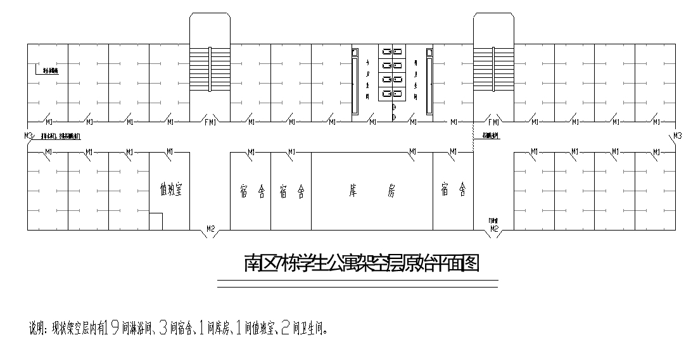

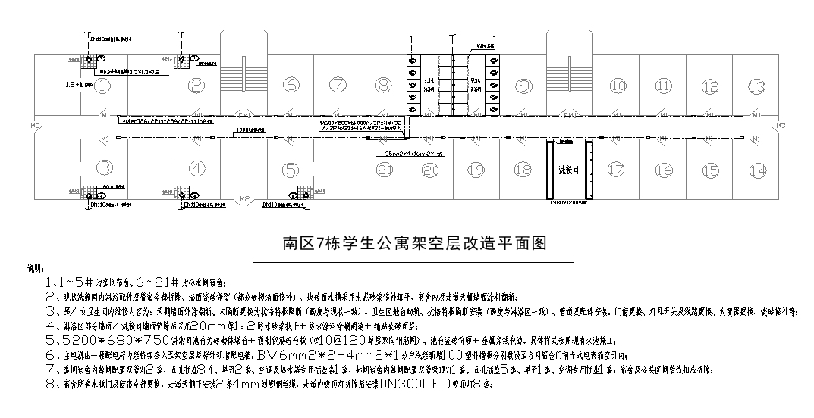

（三）设计文件及要求
1、改造成房间：1~5#为套间宿舍、6~21#为标准间宿舍；
2、现状洗间内淋浴配件及管道全部拆、墙面瓷砖保留(部分破损墙面修补)、地砖面水槽采用水泥砂浆修补填平，宿含内及走道天棚墙面涂料翻新；
3、男/女卫生间内维修内容为:天棚墙面外涂額新、木隔断更换为抗倍特板隔断(高度与现状一致)卫生区地台砌筑、抗倍特板隔断安装(高度与淋浴区一致)、管道及配件安装，门窗更换、灯具开关及线路更换、大便器更换、瓷砖修补等；
4、淋浴区部分墙面/洗漱间墙面铲除后采用20mm厚1：2防水砂浆找平+防水涂料涂刷两遍+铺贴瓷砖面层；
5、5200×680×750（mm）洗漱间池台为砖砌体墩台+预制钢筋砼合板(Φ10@120单层双向钢筋网)、池台瓷砖饰面+金属角线包边,具体样式参照现有水池施工；
6、主电源由一楼配电房内经桥架接入至架空层库房外新增配电箱,BV6mm2×2+4mm2×1分户线经新增100塑料槽板分别敷设至各间宿舍门前卡式电表箱空开内；
7、套间宿舍内每间配置双管灯2套、五孔插座8个、单开2套、空调及热水器专用插座各1套，标间宿舍内每间配置双管吸顶灯1套、五孔插座5套、单开1套、空调专用插座1套，宿舍及公共区间管线相应拆除；
8、宿会所有木板门及窗帘全部更挨、走道天棚下安装2条4mm过塑钢丝绳，走道内吸顶灯拆后安装DN300LED吸项灯8套。

（四）报价、执行规范、标准及相关要求
1．报价方式及要求
（1）报价方式：程量清单（综合单价）报价并综合考虑设计文件（如果有的话）、图纸要求（如果有的话）。
（2）报价要求：报价应是含税造价，包括工程所需的人工费、主材费、辅料费、配件费、机械费、管理费、含安全文明施工费在内的措施费、税金、规费等所有费用。
（2）报价依据：
①按照«湖北省房屋修缮工程预算定额统一基价表»（2009年版）（鄂建文[2009]251号）、《湖北省房屋建筑与装饰工程消耗量定额及全费用基价表》（2018年版）、《湖北省建设工程公共专业消耗量定额及全费用基价表》（2018年版）和《湖北省通用安装工程消耗量定额及全费用基价表》（2018年版）等湖北省相关现行规定编制结算。
②材料价格依据《武汉建设工程价格信息》施工当月的材料价格和当地市场价计入。
③成交供应商按照采购人磋商文件要求的规格参数进行采购维修主材，。
（3）报价中应列明主要材料的品牌、规格、型号等，投标人应承担主要材料的品牌、规格、型号不全所带来的投标风险（包括可能会被评审小组作无效投标处理的风险）；
（4）投标人须进行现场踏勘，以便获取编制响应文件和报价所需的资料。投标人报价时必须考虑本工程的实际情况，对可能涉及的办理与该工程相关的各种手续费及材料费、施工安装费、质量保修费、利润、税费、风险及其他相关费用等统筹考虑，一并报价。所报价格应为完成本项目的全部价格。
2．执行规范、标准及相关要求：
（1）工程质量要求：达到国家相关工程施工合格及以上标准基础上，满足磋商文件及采购合同约定的项目质量要求；
（2）工程建设标准：投标人应依据磋商文件、图纸及设计要求（如果有的话）精心组织施工，本工程项目的施工、材料、设备等，须达到国家和省、市或行业的现行工程建设标准、规范的要求；
①按设计文件（包括图纸）的技术要求执行；
②按现行的建筑工程、建筑装饰装修、建筑材料安装等工程设计标准和规范、规程执行；
③按现行的建筑工程、建筑装饰装修、建筑材料安装等工程施工操作规范及验收规范执行；
④按现行的建筑工程、建筑装饰装修、建筑材料安装等工程施工质量验收统一标准执行；
⑤按省、市建设行政主管部门的相关文件执行。
（3）安全生产管理目标要求：合格；
（4）环境保护与文明施工管理目标要求：合格。
上述材料中如果出现了参考品牌或规格型号，其目的是为了方便竞标人直观和准确地把握相应材料的技术标准，不具指定或唯一的意思表示，竞标人应当参考所列品牌的材料，采购相当于或高于所列品牌技术标准的材料。
3．踏勘要求
（1）本项目组织统一踏勘，由供应商须拟派的项目技术负责人踏勘现场，现场踏勘确认书须经采购人盖章确认。
（2）踏勘现场联系人：翟老师
（3）联系方式：13207145835
（4）踏勘当日需提供以下资料：
①技术负责人携带授权委托书及身份证原件
②经由供应商盖章的现场踏勘确认书，请供应商务必将此表做进磋商响应文件中，作为磋商小组相应评审依据。
现场踏勘确认表
项目名称 | 江汉大学南区七栋学生公寓架空层改造工程
项目实施地址 | 江汉大学
现场踏勘主要内容：
1．施工现场是否达到磋商文件规定的条件；
2．施工的地理位置和地形、地貌管线设置情况；
3．施工现场的地质、土质、地下水位、水文等情况；
4．施工现场的气候条件，如气温、湿度、风力等；
5．现场的环境，如交通、供水、供电、污水排放等；
6．临时用地、临时设施搭建等，即工程施工过程中临时使用的工棚，堆放材料的库房以及这些设施所占的地方等。
7．有必要了解的其它内容。
供应商确认：
我公司已对本项目进行了现场踏勘及交流，自愿承担由此作出的判断和决策所产生全部责任。
特此确认。
供应商名称（公章）
现场踏勘人签字：
日 期：
采购人确认：
公司已与 年 月 日来我校就本项目进行了现场踏勘及技术交流。

江汉大学（公章）
签 字：
日 期：

4．竣工验收：
（1）工程质量应达到合同书约定的质量标准，工程验收及质量标准的评定以国家或行业的质量检验评定标准为依据；
（2）工程竣工后，采购人将对工程进行检测，成交供应商应提供所投主要材料的品牌、合格证、检验报告、证书及项目验收所需相关资料，相关费用由成交供应商承担；检测不合格的，采购人有权拒绝对成交供应商工程验收，所造成的一切后果由成交供应商自行承担。

三、其他要求
1. 供应商应保证所提供的各类材料符合国家有关质量、环保标准及规范，符合磋商文件要求。
2．供应商应在完成本磋商文件要求的全部内容、验收合格后交付采购人使用。
3．应列出技术、服务内容及优惠条款。
5．应对质保期内容、时间做出承诺。
6．应能充分满足采购人的其他需求。

